Автономная некоммерческая организация дошкольного образования
«Планета детства «Лада»

Конспект занятия
по познавательному развитию
в подготовительной к школе группе
«ПЛАНЕТА МАРС И ЕГО ЗАГАДКИ»

Составитель:
воспитатель высшей категории
Рюмина Г.А.

г. Тольятти
детский сад №115 «Салют»
2015 год.
Цель: Познакомить детей с планетой Солнечной системы – Марс, продолжить знакомить детей со свойствами металлов, используя исследовательскую деятельность. Развивать познавательную активность детей, развивать умение самостоятельно делать выводы на основе практического опыта. Расширять словарный запас детей, воспитывать любознательность.

Материал:
- макет Солнечной Системы;
- мешочек;
- магнит;
- предметы из свинца, железа, золота, серебра, меди, алюминия и стали;
- ёмкость с водой;
- парафин;
- ложка;
- свеча;
- спички;
- круглая форма;
- ртутный градусник;
- алюминиевая и стальная крышки;
- скрепки;
- пенопласт;
- 2 булавки;
- монета;
- Д/игра «Геометрические фигуры».

Предварительная работа: создание с детьми макета Солнечной Системы.
Чтение:
1. Джуди Найер «Космос – мир в твоих руках».
2. Е. Виноградова «500 вопросов и ответов» Москва, «Росмэн», 2006.
3. «Большая энциклопедия для дошкольника» под ред. Дж. Майлса «Олма – Пресс», 2000.
4. «Почемучка» А. Дитрих, Т. Юрмин. Москва, «Педагогика – Пресс», 1994.
5. Географический атлас для детей «Я познаю мир». Москва, «Оникс», 2000.
6. Михаэль Бул «Всё обо всём – Космос». Москва, «Астрель АСТ», 2001.
Обогащение словаря: Солнечная система, Марс, титан, медь, ртуть.
Активизация словаря: планета, орбита, металлы, ржавчина.

Ход занятия:
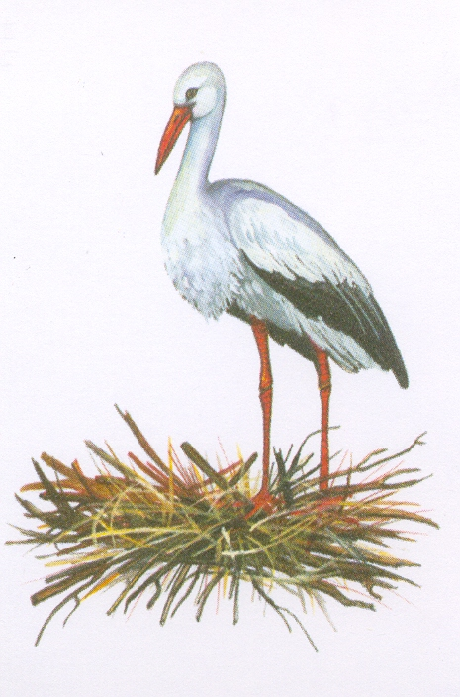
- Ребята, сегодня мы с вами отправимся на одну из интереснейших планет. Отгадать её название вы сможете по первым буквам картинок:
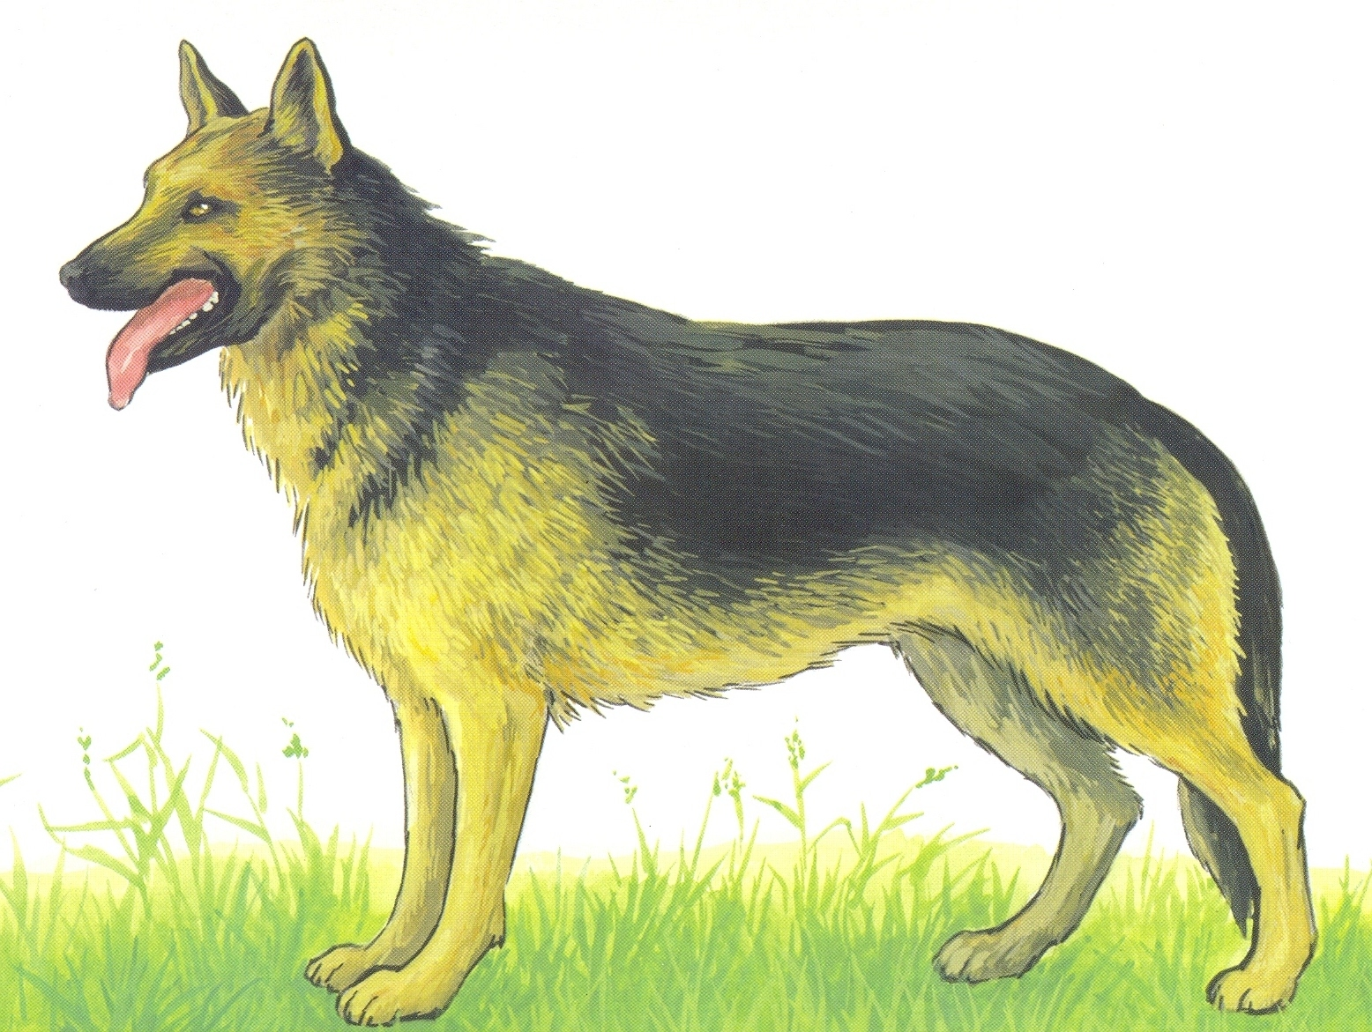
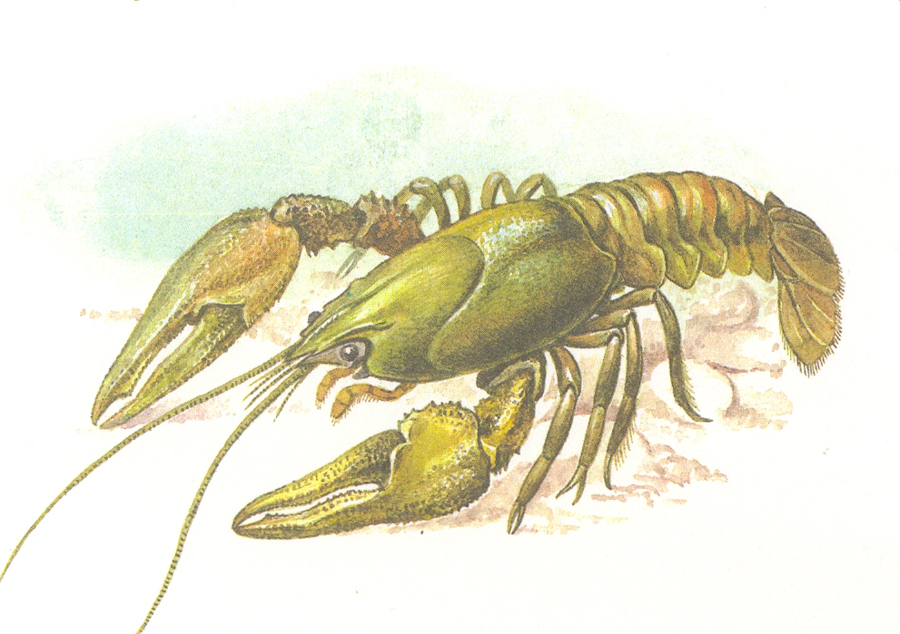
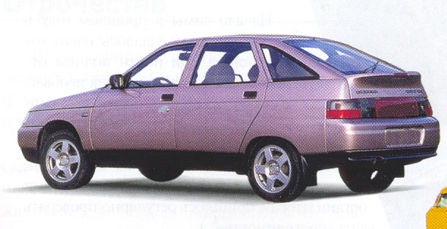

- Верно, это Марс.
«А во тьме,
Горя Богровым светом.
Из глубин космического льда
Смотрит Марс –
Безлюдная планета
Хмурая военная звезда»
С. Золотцев
- На какой орбите расположился Марс? (4)
- В начале Марс назывался Арес, такое название дали ему греки в честь своего бога войны. Римляне перевели слово «Арес» на свой язык, и получился Марс. Красным Марс кажется из-за своей земли – марсианская земля, богатая железом, красновато-бурого цвета.
- А как предметы, сделанные из железа, металла отличить от других?

ОПЫТ №1 – Д/и «Чудесный мешочек»
Дети на ощупь выбирают предметы, используют магниты.
Вывод: Металл холодный, гладкий, имеет свойство притягиваться к магниту.
- Какие металлы вы знаете?
Воспитатель демонстрирует детям предметы и называет металлы.
- гайки и болты – железо
- грузило от удочки – свинец
- кольцо – золото и серебро
- подсвечник, проволока – медь
- ложки и спицы – алюминий и сталь
Сделать сравнительный анализ: (без опытов)
- Чем отличается золото от серебра? (цветом)
- Чем отличается алюминий от стали? (тусклый – блестит)
Марс – ближайший сосед Земли. Как и на земле, на Марсе бывают дни и ночи, и также зима, весна, лето и осень. Каждое из этих времён года в 2 раза длиннее, ем на Земле. Это потому что год на Марсе равен почти 2 земным годам, ведь Марс дальше от Солнца и ему нужно больше времени, чтобы облететь вокруг него.
- Ребята, мы определили, что металлы по внешнему виду все разные, а как вы думаете, по прочности они различаются?

ОПЫТ №2
Попробовать согнуть различные предметы.
Вывод: Самые лёгкие, непрочные металлы: алюминий, медь, золото (зафиксировать в тетради наблюдений). Самым прочным металлом в мире считается титан. Он серебристо-белого цвета. Даже при температуре +500⁰, титан остаётся таким же прочным, как был. И именно из него делают космические корабли, которые летали на Марс.
Воды на Марсе мало, и она, считают учёные, не жидкая, а твёрдая – лёд. Но когда-то, очень-очень давно, воды на планете было много. Текли полноводные реки, заполняли собой огромные марсианские впадины – моря и океаны. Но реки высохли, моря опустели. Почему так случилось, куда исчезла вода, неизвестно.
- Ребята, а как вы думаете металлы легче воды или тяжелее?

ОПЫТ №3
Предложить детям опустить все металлические предметы в воду.
Вывод: Металл тяжелее воды, поэтому все предметы утонули (отметить в тетради наблюдения).
Но на Земле существует металл, который не тонет, а плавает в воде как пробка. Он называется «литий». Литий в 2 раза легче воды и его добавляют в разные сплавы. Например, алюминий не очень прочен, но если его сплавить с литием, получается металл куда прочнее.
- Как вы думаете, а жидким металл бывает?
Рассматривание иллюстраций с рассказом воспитателя
об изготовлении денег на монетном дворе (см. Приложение №1)

ОПЫТ №4
Изготовление монетки из парафина.
- Ребята, представьте, что парафин – это кусок металла.
Педагог с ребятами расплавляют в ложке над свечой парафин и жидким выливают в круглую форму, когда застынет, то достают.
Вывод: Металл становится жидким при сильной температуре.
- Ребята, вы знаете, а ведь дома у вас тоже есть прибор с жидким металлом. Догадались? Это медицинский термометр. Потому что ртуть – это жидкий металл, который никогда не застывает. А на Марсе металл никогда не сможет стать жидким, потому что самая высокая температура днём там +15⁰, а ночью -100⁰ мороза.
- Ребята, а почему вы не смогли с помощью магнита вытащить все металлические предметы из мешочка?

ОПЫТ №5
Проверить с помощью магнита способность различных металлов притягиваться.
Вывод: Не все металлы притягиваются.

притягиваются:
железо
сталь

не притягиваются:
алюминий
золото
серебро
медь

(отметить в тетради наблюдения)

Сведения из истории
Одним из первых металлов, которые люди научились обрабатывать, была медь. Это произошло около 6000 лет назад. Позднее в Месопотамии и Египте научились делать бронзу, которая была гораздо прочнее. Из бронзы делали оружие, инструменты, сельскохозяйственные орудия. Лишь спустя 1000 лет на побережье Средиземного моря люди открыли и начали обрабатывать железо, изделия из него было легче изготовить, чем из бронзы. Также люди научились обрабатывать драгоценные металлы – золото и серебро – так возникло ювелирное искусство.
- Как вы думаете, что из них изготавливали (украшения, серги, броши, кольца, подвески и т.д.)
- Ребята, а как вы считаете, металлы пропускают магнитную силу через себя?

ОПЫТ №6
Взять алюминиевую и стальную крышки, положить на них скрепку и проверить, сможет ли магнит, находясь под крышкой двигать скрепку.
Вывод: Скрепка не двигается, потому что любые металлы задерживают магнитную силу.
- Ребята, мы уже знаем, что если бы мы послали на космическом корабле монетку на Марс, она бы там не расплавилась, а как вы думаете, а в размерах бы изменилась?

ОПЫТ №7
Вставить в пенопласт 2 булавки шириной с монету, чтобы монета свободно через них проходила. Сильно охладить монету в ледяной воде, взять её пинцетом и пронести через булавки. Затем разогреть монету над свечой, пронести через булавки – монета застряла.
Вывод: От тепла металл расширяется, от холода сжимается, поэтому на Марсе размеры монетки немного бы изменились, а на Земле, учитывая это свойство металла, никогда не натягивают сильно провода.
(см. Приложение №2)

Д/и «Что бывает красным, как Марс»
фразеологизм
красный (нос, шарф, день, календарь…)
фразеологизм
красная (девица, шапка, сумка, чашка…)
фразеологизм
красное (солнце, пальто…)
красные (щёчки, губки, цветы…)

- Ребята, а как вы думаете, металлы могут болеть?
Пословица: «Ржа железо ест»
- Что такое ржа?
- Верно, это ржавчина. Именно из-за неё металлы разрушаются и умирают.
- Почему металлические трубы в старых домах текут? (по ним течёт вода, из-за которой образуется ржавчина, они разъедает металл)
«Легенда о ржавчине» (см. Приложение №3)
- Покроется ли ржавчиной монета на Марсе? (нет, потому что там нет воды)
- Верно, но на Марсе нет ни только воды, но и воздуха. На Марсе нет кислорода, а вредного углекислого газа – огромное количество! Человек, если бы глотнул марсианского воздуха, сразу бы задохнулся.
У Марса много загадок, но самая загадочная из них: есть ли на планете жизнь. Люди верят, что там живут загадочные существа и назвали их – марсианами. О них было написано много фантастических произведений и снято кинофильмов.

Д/и «Сложи из геометрических фигур марсианина»
Давайте вспомним, с какой же планетой мы познакомились сегодня?
«Рядом с Землёй эта планета
Поверхность её красного цвета.
Океана и реки высохли тут,
А жители её в кинофильмах живут»
Земляне продолжают посылать космические корабли и исследовать Марс. И кто знает, может в ближайшее время эта планета откроет нам все свои секреты.

Приложение №1
Монеты
Деньги изготавливают на Монетном дворе. Монеты чеканят из смеси металлов, которые называются сплавами. Эти металлы плавят в печи, затем валы прессуют их в тонкие пластины. Рисунок, отчеканенный на монетах, говорит нам о достоинстве каждой монеты.
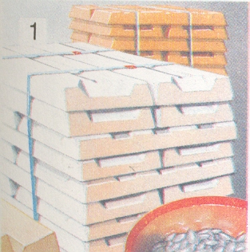
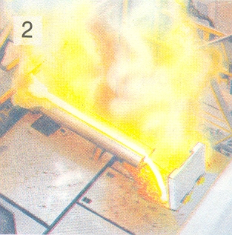

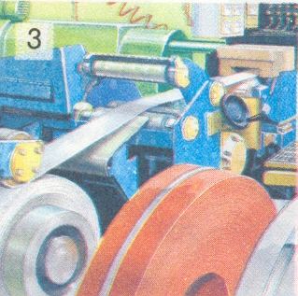
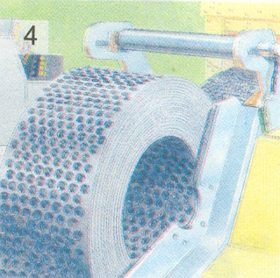

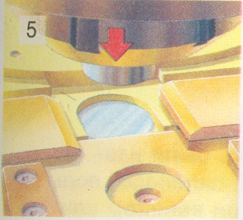
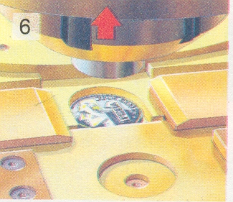

Приложение №2
Тепло или холодно
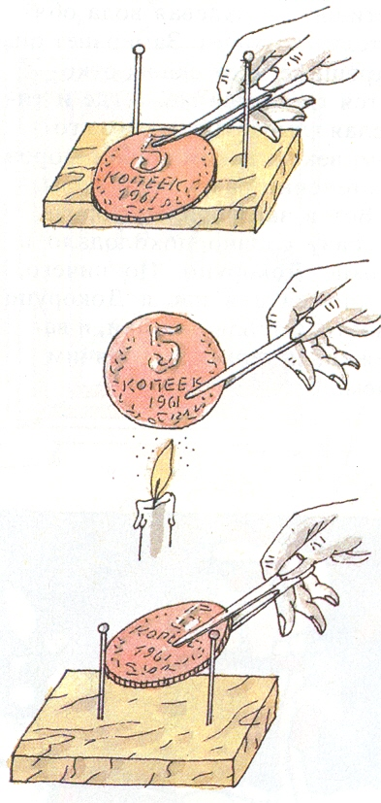
Возьмём пятачок, две булавки, дощечку и воткнём в неё булавки, да так, чтобы пятачок едва-едва пролезал между ними.
Казалось бы, если он протиснулся в узкие воротца один раз, то и всегда будет в них проходить. Но нет. Подержим пятачок над огнём, нагреем его. Теперь попробуем снова протиснуть его между булавками. От жары пятачок как бы растолстел и не пролезает в воротца. А остынет – они снова будут ему, «похудевшему», впору.
Об этом свойстве металлов – от тепла расширяется, от холода сжимается – необходимо помнить всегда. Иначе и до беды недалеко.

Прокладывают, скажем, линию электропередачи. Поглядит незнающий человек на провода и головой покачает: «Ишь как провисли! Что же это рабочие сплоховали – толком их не натянули?!» А сильно натягивать проводи как раз и не следует. Иначе, когда грянут холода, морозы, металл туго натянутых проводов сожмётся, и они порвутся.
Или вот стальные мосты. Их строят так, чтобы между огромными частями моста оставались зазоры. В летнюю жару металлические балки разогреваются и обязательно станут чуточку длиннее. Одна балка длиннее, другая, третья.… Не будь зазора, упрутся они друг в друга, да с такой силой, что могут изогнуться.

Приложение №3

Легенда о ржавчине

В стародавние времена один незадачливый король приказал про запас спрятать в сырые подвалы крепости много разнообразного оружия: стальные мечи, ружья, пушки, пушечные ядра. Только порох туда не велел класть, чтобы не отсырел, а с железом, мол, ничего не случится.
По счастью, войны долго не было, и пролежало оружие в подвале много лет.
Собрался король на войну и приказал вооружить молодцов-новобранцев. Отперли тяжёлые двери, вынесли из подвала боевые мечи – смотрят, а они все ржавые. Начали чистить – мечи сделались тоньше кухонных ножей. Куда такие годятся!
Достали ружья – те тоже были ржавыми. Из таких пальнёшь – в руках разорвутся.
Дошла очередь до пушек с ядрами. Стали с них ржавчину сдирать. До того дочистили, что ядра величиной с арбуз сделались меньше картофелины. Как такими пушки заряжать? Велики им теперь пушки, не по размеру!
Пришлось отменить поход! Подвела сырость, влага.

